**福建福海创石油化工有限公司**

**一批硫磺落地料（预估量10吨）销售第二次比选公告**

**比选文件**

（文件编号： FHC-PTXS20200610073 ）

**福建福海创石油化工有限公司编制2020年 07 月13日**

目 录

第一章 比选公告 第二章 比选须知

第三章 参选文件的编制 第四章 评比规则

第五章 合同授予

第六章 中选后相关履约要求 第七章 其它

附件一：合同条款

附件二：参选文件（范本）

**第一章 比选公告**

福建福海创石油化工有限公司拟对本公司一批硫磺落地料（预估10吨）销售项目 进行公开比选。为了“公开、公平、公正、透明”，引导参选人进行正确参选，特制定本规定文件。

福建福海创石油化工有限公司承诺本次自主比选不存在任何障碍，保证本公告的内容不存在任何重大遗漏、虚假陈述或严重误导，并对其内容的真实性、完整性和有效性负责。

## 一、参选人资格要求

1.具备独立法人资格、具备有效的企业法人营业执照。

2、无失信黑名单记录（以最高院失信被执行人系统发布信息为准）并与比选人无诉讼纠纷。

3、单位负责人为同一人或者存在控股、管理关系的不同单位不得同时参选。

4、本项目不接受联合体参选，不许非法分包、杜绝转包。

**二、参选文件递交的截止时间**

1、比选公示时间：2020年07月13 日- 07月22日，公示期间请有意向的参选人，联系比选人进行登记报名，登记报名时需递交以下文件：

（1）针对本项目的法人授权委托书（原件，格式详见参选文件附件2）；

（2）营业执照（加盖单位公章的复印件）。

2、比选文件获取

本项目比选文件作为公告附件由参选人自行下载，不收取费用。（特别声明：未进行登记报名的参选人，其递交的参选文件将被拒收。）

## 参选文件递交的截止时间：2020年07月23日14：00之前（以收到参选文件为准）。

# 三、参选保证金

1、参选保证金的金额为：人民币伍佰元整（500元）；2、参选保证金提交的时间：应在参选文件递交截止时间之前汇达指定账户；

3、参选保证金提交的方式：应从参选人基本账户以电汇或银行转账方式提交（以款项到达时间为准），并应在电汇或银行转账单上注明为本项目的参选保证金；4、参选保证金指定账户：开户银行：腾龙芳烃（漳州）有限公司 开户名称：兴业银行漳州古雷支行

帐    号：162070100100021071

注明用途：硫磺落地料销售项目参选保证金参选保证金有效期：90日历天。注：开户许可证上账号应与参选保证金转账回单上账号一致，否则视为未按规定提交参选保证金,所造成的一切后果由参选人自行负责。

5、中标人的投标保证金将转为履约保证金，中标者无故弃标将直接没收参选保证金。中标人签订合同后 5 个工作日内，向未中标的投标人退还投标保证金。

**四、本自主比选采用：本自主比选采用商务报价决标的评标办法，经资格审查合格的参选人的商务报价以收购价高者为中选单位。**

福建福海创石油化工有限公司承诺本次自主比选不存在任何障碍，保证本公告的内容不存在任何重大遗漏、虚假陈述或严重误导，并对其内容的真实性、完整性和有效性负责。

为了“公开、公平、公正、透明”，引导参选人进行正确参选，特制定本规定文件。

商务联系人：辜安德 13606990996 邮箱adgu@fhcpec.com.cn

现场看货联系人：孙亚富 18760333407 邮箱：yfsun@fhcpec.com.cn

联系地址：漳州市漳浦县古雷经济开发区腾龙路84号

邮 编：363216

福建福海创石油化工有限公司

2020年07月13日

# 第二章 比选须知

**一、比选内容**

(一)项目名称： 一批硫磺落地料（预估量10吨）销售 。

(二)项目地点：腾龙芳烃（漳州）有限公司厂区

(三)承包方式：一次性销售（数量为预估量，结算于实际过磅重为准）。

(四)比选范围：

1.项目概况：硫磺落地料（预估量10吨）附件：图片。现场踏勘联系人：孙亚富 18760333407 邮箱：yfsun@fhcpec.com.cn 。

2. 本项目采用资格后审方式对参选人进行资格审查**，**经资格审查合格的参选人的商务以收购价高者为第一中选人。

(五)提货及计量方式：

1、接卖方通知后，买方安排车辆自提，自运。

2、计量方式：装车前至卖方指定地磅过磅，装车后再次过磅，以实际重量作为结算依据。

# 二、定义和解释

1.“比选人”系福建福海创石油化工有限公司，即业主方。

2.“参选人”系指向比选人报名并接受邀请，领取比选文件，且已经提交或准备提交本次参选文件的法人。

3.“参选人代表”系指全权代表参选人参加本次比选活动并签署参选文件的人，如果参选人代表不是参选人的法定代表人，须持有《法定代表人授权委托书》详见附件。

# 三、比选文件组成

1.比选文件包括下列内容：

比选公告、比选须知、项目内容、合同书格式、报价单、承诺函等。

2.比选文件除 1 中内容外，比选人在比选期间发出的书面文件和其他修改或补充函件，均是比选文件不可分割的组成部分。

3.参选人应认真阅读、并充分理解比选文件的全部内容（包括所有的补充、修改内容、

重要事项、格式、条款和技术规范、参数及要求等）。参选人没有按照比选文件要求提交

全部资料，或者没有对比选文件在各方面都做出实质性响应是参选人的风险，有可能导致其参选被拒绝，或被认定为无效参选或被确定为参选无效。

# 四、比选文件的澄清

参选人获取比选文件后，应仔细检查比选文件的所有内容，如有残缺等问题应在获得比选文件 3 日内向比选人提出。参选人若对比选文件有任何疑问，应在参选截止时间前 5 日，按参选须知载明的地址以书面形式（包括书面、传真、电子邮件下同）通知到比选人。比选人将视情况确定采用适当方式予以澄清或以书面形式予以答复，澄清文件作为比选文件的组成部分，具有约束作用。

# 五、比选文件的修改、补充

1.在参选截止日期前，比选人可主动地或依据参选人要求澄清的问题而修改比选文件，并以书面形式通知所有报名参加比选项目的每一参选人，对方在收到该通知后应立即以书面形式予以确认；参选人未按规定时间予以确认或未按规定时间地点领取书面文件的，视比选通知已收到。

2.为使参选人在准备参选文件时有合理的时间考虑比选文件的修改，比选人可酌情推迟参选截止时间和开评时间，并以书面形式通知已获得比选文件的每一参选人。

3.比选文件的修改书将构成比选文件的一部分，对参选人具有约束作用。

# 六、参选人资格

1.具备独立法人资格、具备有效的企业法人营业执照。

2、无失信黑名单记录（以最高院失信被执行人系统发布信息为准）并与比选人无诉讼纠纷。

3、单位负责人为同一人或者存在控股、管理关系的不同单位不得同时参选。

4、本项目不接受联合体参选，不许非法分包、杜绝转包。

# 七、参选保证金

1、参选保证金的金额为：人民币伍佰元整（500元）；2、参选保证金提交的时间：应在参选文件递交截止时间之前汇达指定账户；

3、参选保证金提交的方式：应从参选人基本账户以电汇或银行转账方式提交（以款项到达时间为准），并应在电汇或银行转账单上注明为本项目的参选保证金； 4、参选保证金指定账户： 开户银行：腾龙芳烃（漳州）有限公司 开户名称：兴业银行漳州古雷支行

帐    号：162070100100021071

注明用途：硫磺落地料销售项目参选保证金参选保证金有效期：90日历天。注：开户许可证上账号应与参选保证金转账回单上账号一致，否则视为未按规定提交参选保证金,所造成的一切后果由参选人自行负责。

5、中标人的投标保证金将转为履约保证金，中标者无故弃标将直接没收参选保证金。中标人签订合同后 5 个工作日内，向未中标的投标人退还投标保证金。

# 八、参选文件的递交

## 1. 参选文件递交的截止时间：2020年07月23日14：00之前（以收到参选文件为准）。

## 2.递交参选文件的地点为：福建福海创石油化工有限公司，古雷经济开发区腾龙路84号，联系人：辜安德 联系电话：13606990996 。

**注：请使用顺丰快递或中国邮政 EMS 快递，其他快递不能保证送达目的地。**

3.只允许参选人有一个参选方案，否则将被视为无效参选。

4.逾期送达的或未送达指定地点或参选文件密封不符合规定要求的参选文件，比选人不予受理。参选人所提交的比选文件在评选结束后，无论中选与否都不退还。

5.参选人收到比选文件后，如有疑问需要澄清，请以书面形式在规定时间内报比选人汇总。

6.参选人对比选人提供的比选文件所做出的推论、解释和结论，比选人概不负责。参选人由于对比选文件的任何推论和误解以及比选对有关问题的口头解释所造成的后果，均由参选人负责。

# 第三章 参选文件的编制

**1、参选文件的组成：**

（1）报价单；

（2）法定代表人授权委托书；

（3）参选人营业执照（加盖单位公章的复印件）；

（4）承诺函；

以上（1）至（4）项内容合并密封并加盖公章。

**2、参选书格式**

参选人应按规定制作参选文件并需加盖公章，按规定填写报价单并需**加盖公章，法定代表人或委托代表人签字**。

**3、参选报价**

参选人须对参选报价负责。参选报价应根据报价单填写，加盖参选人印章，字迹清晰，否则视为无效。

**4、特别说明**

4.1参选人需承担所有与比选有关的费用，比选人在任何情况不负担上述费用。

4.2参选收到比选文件后，如有疑问需要澄清，请以书面形式在规定时间内报比选人汇总。

4.3参选人对比选人提供的比选文件所做出的推论、解释和结论，比选人概不负责。参选人由于对比选文件的任何推论和误解以及比选对有关问题的口头解释所造成的后果，均由参选人负责。

**第四章 评比规则**

**一、规则**

1.参选人递交的参选文件满足比选文件全部实质性要求，且参选报价最高的参选人为中选候选人的评选方法。如参选报价相同的，则由评选工作小组通知参选人进行现场密封竞价，直至确定中选候选人。

2.替补候选人的设定与使用：在合同签订前，比选单位发现参选人的参选报价或服务存在重大偏差、或参选材料存在欺诈行为时、或参选人因不可抗力或自身原因不能履行合同的、或未按中选通知书要求时间内支付预付货款的，将有理由取消中选人资格，并按参选人的排名顺序确定替补候选人为中选人。

**二、资格审查**

由比选人依法组建的评选工作小组将按照第二章比选须知第六点“参选人资格”的要求对参选人进行资格审查，以确定是否为符合比选文件规定要求的合格参选人，同时，评选工作小组将依据参选人提供的资格证明文件审查参选人的法人资格、营业范围以确定参选人是否有资格履行合同。经上述资格审查合格的参选人进入下一程序的评审，经上述资格审查不合格的参选文件，其参选资格将被评选工作小组予以否决。

**三、评标办法**

评选工作小组将对通过资格及实质响应性审查的各合格参选人，根据参选人报价进行评选，以报价最高者做为中选单位。

**四、以下情况作废标处理**

1、对比选文件提出的实质性要求和条件，参选文件未能在实质上响应的。

2、参选文件存在重大偏差的。

3、未按规定格式要求编制参选文件的。

4、违反规定影响开选评选工作或采取其他方式对比选人施加影响的。

5、参选人串标、相互勾结故意压低标价以排挤竞争对手的公平竞争的，其参选无效。

**五、评选**

1、比选人将在参选文件递交截止时间立即组织比选会，参选人选定工作在比选人有关部门监督下，由比选人依法组建的评选工作小组负责。

2、比选人将做开选记录。

**第五章 合同授予**

1、比选人将依据评选工作小组评选结果向中选人授予合同。

2、中选人确定后，比选人将比选结果通知中选人。

3、中选通知对比选人和参选人具有法律效力。福建福海创石油化工有限公司的权属子公司“腾龙芳烃（漳州）有限公司”作为合同执行主体，将于中选通知书发出之日起30日内与中选人完成合同签订事宜。中选单位需在比选人通知中选后30日内与比选人签订合同。若因中选单位原因未在规定的时间和地点与比选人签署合同或未按中选通知书约定时间内支付预付货款的，比选人有权单方取消中选单位的资格并没收参选保证金。同时，由此给比选人造成的损失，比选人有权追究中选单位的全部责任。

4、中选人签署合同后必须履行中选价格，按合同要求进场作业。若因中选单位原因未在规定的时间进场作业的，则比选人有权单方面取消中选单位的资格并没收参选保证金。并取消参选人三年内在比选人的业务中的参选资格，由此给比选人造成的损失，比选人有权追究中选单位的全部责任。

5、比选文件与合同附件作为签定合同的条款，比选文件合同条款中没有规定的内容，比选人、参选人认为有必要进行补充，可另行商定解决。

**第六章 中选后相关履约要求**

1、中选单位应服从比选的管理规定，不得影响甲方的生产运行，如有违反，取消中选单位的继续履行合同的资格，同时，由此给比选人造成的损失，比选人有权追究中选单位的全部责任。

2、中选人必须严格执行《销售合同》（详见附件一）、《承诺函》（详见参选文件附件4）的规定。

3、中选人需遵守甲方的各项管理规章制度。如触犯相关条例者则按福建福海创石油化工有限公司相应处罚条款进行处罚。

**第七章 其它**

1. 本项目比选结束后，福建福海创石油化工有限公司的权属子公司“腾龙芳烃（漳州）有限公司”作为合同执行主体与中选人完成合同签订后5个工作日内，其他未中选单位的参选保证金将原路退回至参选人基本账户。
2. 中选人收到中选通知书后 5个工作日内应向卖方“腾龙芳烃（漳州）有限公司”支付预估总价货款。
3. 参选人的参选文件无论其是否中选，均不退回。
4. 比选人郑重承诺：参选人所提交的参选文件及相关资料不向第三方泄露。
5. 本比选文件的解释权归福建福海创石油化工有限公司。

**附件一**

硫磺落地料（预估量10吨）销售合同

合同编号： FH-2020-FHC-QY-XS-

甲方：腾龙芳烃（漳州）有限公司

乙方：

依照《合同法》及其他有关法律、行政法规，遵循平等、自愿、公平和诚实信用的原则，双方就 硫磺落地料（预估量10吨） 销售事项，经协商一致，订立本合同。

一、销售价格：乙方向甲方购买 1批硫磺落地料（预估量10吨） ，购买单价为 元/吨 (含税价)，预估总价 元。

二、销售方式：双方约定采取下列第 1 种销售方式：

1、一次性销售；（数量为预估量，结算于实际过磅重为准）

三、结算、交付方式：

1、一次性销售的，乙方收到中选通知书后5天内向甲方支付预估量（10吨）全额货款(人民币 元)。

2、乙方提货时如超出预估量（10吨）需先支付超出量的货款方能申请出厂，如清理完毕提货后仍不足预估量（10吨）可申请退还多余货款。

3、货款以甲方实际交付的货物数量为依据据实结算，根据实际销售数量，甲方提供13%增值税发票。

四、提货方式

1、乙方按照本合同约定支付货款后，应根据甲方的提货通知及时提取货物（支付货款后20个工作日内全部清运）。

2、货物由乙方自备运输工具自提，提货车辆应具有GPS定位功能，出厂需打印在厂区内路线记录。

五、计量方式：货物装车后，应在甲方厂区内的地磅上过磅，实际交付数量以过磅单为准。过磅单由乙方司机签收，乙方认可该签收行为视同乙方对货物的接收以及对交货数量的认可。

六、双方责任：

（一）甲方责任：

1、甲方负责在乙方提货时给予指挥协调，协助乙方及时装运货物。

2、甲方负责根据自身生产情况，合理调度，提前 2 日通知乙方提货。

（二）乙方责任：

1、乙方应根据甲方现场条件决定所派运输车的数量、吨位和车号，如有更改必须提前通知甲方，经甲方同意后方可进厂提货。

2、乙方应听从甲方调度指令前来提货，如因特殊情况不能及时提货应说明情况，在不影响甲方正常生产的情况下经甲方同意可适当顺延提货，具体顺延时间双方另定。

3、乙方提货须在白天上班时间内进行。在进入甲方厂区内提货时，应听从甲方人员的指挥，遵守甲方的有关规章制度。因不可归责于甲方的原因造成甲方或任何第三方人身、财产损失的，由乙方承担全部责任。

七、违约责任：

（一）乙方如不能根据甲方通知及时提货，或不听从甲方调度指挥、危害甲方安全生产或甲方利益的，给甲方造成的一切损失由乙方负责赔偿，甲方有权每次收取乙方违约金 500 元（￥ 500 元）（违约金从乙方预付货款扣除）；情节特别严重的，如提货不及时造成甲方仓库满溢或乙方多次违约拒不改正等，甲方有权视情况提前解除合同，并没收乙方履约保证金。

（二）从安全的原则出发，为保障运输安全，乙方必须加强安全运输管理，维护双方利益。乙方在进入甲方厂区内提货时如损坏甲方设备及有关设施，如路灯、路牙、围墙等，应按价赔偿。如出现以上情况，甲方必须第一时间通知乙方。

（三）乙方无故未按约定提货，甲方连续两次联系乙方无结果，甲方有权提前解除本合同，并没收乙方预付货款。

八、本合同期满，如甲方通过公开招标方式选择合作方，乙方可参与投标。

九、双方重要文件往来应当以书面形式（含传真、电子邮件等）进行。如以特快专递方式送达至本合同所列地址，则：双方地址在同一个地市级行政区域内的，自特快专递寄出之日起算第3日即视为已有效送达（有证据证明对方已经提前签收除外）；双方地址不在同一个地市级行政区域内的，自特快专递寄出之日起算第5日即视为已有效送达（有证据证明对方已经提前签收除外）；双方应主动做好信函接收工作，无论信函是否被拒收、无人签收、他人签收等，均不影响有效送达的认定。如送达地址变更，变更方应第一时间通知另一方，否则，通知方按对方变更前地址寄出的，仍然视为有效送达，地址变更方对此无异议。

十、本合同经双方签订后生效。本合同一式六份，甲方四份、乙方两份。履行中如有争议，双方协商解决。如协商不成可诉诸法律，提请甲方所在地法院诉讼解决。

十一、组成合同文件：

1、本合同书；

2、乙方投标文件（报价函）；

甲方：腾龙芳烃（漳州）有限公司 乙方：

（盖章） （盖章）

联系地址：古雷经济开发区腾龙路86号 联系地址：

开户银行： 开户银行：

账号： 账号：

2020年 月 日 2020 年 月 日

**安全环保协议书**

发包单位（以下简称甲方）： 腾龙芳烃（漳州）有限公司

承包单位（以下简称乙方）：

双方就硫磺落地料（预估量10吨）销售工程/项目签订了 硫磺落地料（预估量10吨）销售合同，为进一步明确甲乙双方在工程承包合同履行过程中的权利和义务及责任，保障人身安全和企业财产安全，依据《中华人民共和国安全生产法》、《中华人民共和国环境保护法》等相关法规及福建福海创石油化工有限公司HSE管理制度，经双方协商，双方自愿签订本安全环保协议，作为主合同的附件。

**一、甲方的权利和义务：**

1、 甲方有权对乙方的资质进行审查，确认其符合且具备进厂条件，方可进厂施工。

2、 甲方有权要求乙方维护好甲方相关的安全环保设施、设备和器材。

3、 甲方有权全程检查乙方施工作业现场，对乙方人员在施工作业中违反有关安全生产规章制度的行为予以制止、纠正和处罚，并发出书面整改通知书；对严重违章的行为立即勒令其停止工作。

4、 甲方有权要求乙方制定施工方案，对危险性较大的分项工程，乙方必须制定专项安全环保施工方案，明确组织措施、安全环保措施、技术措施，经甲方各相关管理部门审查合格后方可进行施工作业。

5、 甲方有权对乙方不服从管理和严重违章者，驱除施工现场。

6、 甲方负责对乙方进行厂级和部门级安全培训教育和考核，考核合格方可办理入厂手续。

7、 甲方负责各装置的工艺处理、退料、置换、吹扫及盲板隔离工作，为本项目提供安全的施工条件。

8、 甲方应乙方要求，向乙方提供与乙方作业相关的甲方有毒有害、易燃易爆物品的数据。

9、 甲方在开工前必须对乙方进行全面的安全技术及文明施工交底。

**二、乙方的权利和义务：**

1、乙方必须严格执行国家有关安全生产的方针、政策、法令、法规，遵守国家、行业及甲方各项HSE管理制度。现场施工作业时按照甲方的各项HSE管理制度等规定办理作业许可证，服从甲方的监督管理。对甲方检查提出的安全整改通知，必须按照甲方要求及时整改。

2、 乙方有权对甲方安全管理工作提出合理化建议或改进措施。

3、 乙方对甲方管理人员违章指挥、强令冒险作业、有权拒绝执行。对打击和报复行为有权向上级和有关部门汇报。

4、 乙方对危及生命安全和身体健康的施工作业条件和环境，有权提出整改建议或拒绝施工作业。

5、 乙方施工过程中在发生严重危及作业人员生命安全的不可抗拒紧急情况时，有权采取必要的避险措施，并立即向管理部门报告。

6、 乙方有权要求甲方提供相关的安全资料。

7、 乙方必须建立健全HSE管理网络、HSE保证体系和HSE责任制，成立专职HSE管理机构，依照《安全生产法》的要求配备专职或兼职安全生产管理人员；施工队伍超过50人的应按比例配足专职安全员，并佩戴明显标志；编制和实施各安全环保施工方案和专项应急预案。

8、 乙方必须按照国家安全生产的要求及甲方的HSE管理制度的要求提供相关资料，接受安全资质和条件审查，签订安全承诺书等。人员和机动车辆入厂必需按甲方HSE管理制度办理入场证。特种作业人员必需持证上岗。

9、 在工程开工前，乙方必须对全体施工作业人员分工种进行安全教育、技能考试，合格后方可进行施工作业。施工作业前，必须向作业人员进行安全环保技术交底，掌握工程特点及施工安全环保措施。

10、乙方开工前应对施工机械、工器具及安全防护设施进行检查，确保符合安全规定并不超过检验周期。 乙方施工人员应对所在的施工区域、作业环境、操作设施、设备、工器具等进行认真检查，发现隐患立即停止施工，并经落实整改后方准继续施工。在施工期间所使用的各种设备及工用器具等均应符合施工要求。同时乙方应遵守相关法规，根据作业现场的实际需要，设置各类安全防护设施、遮栏、安全标志牌、警告牌等。

11、乙方应按《中华人民共和国劳动法》等法律、法规、规定用工，严禁使用未成年工和有职业禁忌的人员进行施工作业。

12、 乙方必须按国家有关规定，为施工人员办理工伤保险、意外伤害保险（施工人员较多的承包商建议购买建筑工程团体意外险），为施工人员配备合格的劳动防护用品及安全用具，并保证施工工具、器械使用安全。

13、 乙方需建立安全检查制度，指定专人负责现场安全监督检查工作，认真开展安全检查，发现作业过程中不安全行为、隐患、重大险情，应采取有效措施及时处理并报告甲方。

14、 发生事故时，乙方必须及时向甲方报告。同时根据指令迅速组织实施现场人员疏散和抢救工作、采取相应的措施保护好现场，并要积极配合甲方或上级有关部门对事故的调查和现场勘查。

15、 乙方进入现场的施工人员，严禁动用装置区机泵、容器、塔、加热炉等任何部位阀门，防止误开误关，造成意外事故。如确实需用，经与装置有关人员联系，同意后，由操作人员启闭阀门。

16、 乙方未经允许，不准占用消防通道和使用消防设施，确需占用或破路工程和使用消防设施，必须取得甲方同意并按照甲方有关规定办理手续；在规定时间内完工（使用）后，立即恢复道路（消防设施）的正常使用，以保证消防通道畅通无阻和消防设施处于完好状态。

17、 乙方负责组织施工作业的危害辨识、风险评估，编制吊装方案、作业程序、安全措施，提交相应的部门审查、备案。并组织吊装方案、作业程序、安全措施的交底和落实。负责编制吊装相关应急预案，并组织相关人员进行学习培训。

18、 乙方吊装作业单位的负责人及安全管理人员应对吊装区域内的安全状况进行检查（包括吊装区域的划定、标识、障碍）。警戒区域及吊装现场应设置安全警戒标志，并设专人监护，非作业人员禁止入内。安全警戒标志应符合《安全标志及其使用导则》（GB 2894-2008）的规定。

19、乙方施工用配电开关箱、电焊机等临时用电设备须距离容易发生泄漏的设备及下水井、油沟和隔油池不得少于15米，确因客观条件距离达不到15米的，必须覆盖严实并检测合格。电源线、电焊把线、电焊地线必须绝缘良好，并应避开下水井、油沟等危险区域，电焊地线应固定在焊件本体上。在可燃可爆区域动火所使用的电源线和地线不准用塑料铝线，要求使用胶皮铜线。

20、 乙方施工产生的任何有毒、有害物质，油类，化学品，废水，生活污水及其它污染物绝不能排入雨边沟、地井或污染地表土，必须按国家及地方的相关规定进行妥善处置。产生的废物应进行鉴别，一般固废和危险废物应妥善包装、分类堆放，并及时清理。不能任意排放和丢弃。

21、 乙方在施工过程中不得擅自更换工程技术管理人员、安全管理人员以及关系到施工安全及质量的特殊工种人员，特殊情况需要更换时，必须经甲方同意后方可更换，新更换人员的经验、资历等不低于原配备人员，并对新更换的人员进行相应的安全教育、培训和考核。

22、 两个以上承包商在同一作业区域内进行生产经营活动，可能危及对方生产安全的，应当签订安全生产管理协议，明确各自的安全生产管理职责和应当采取的安全措施，并指定专职安全生产管理人员进行安全检查与协调。

**三、违约责任及处理**

1. 乙方不得将工程违法转包、分包。

2、发生安全事故时，甲乙双方均有抢险、救灾的义务，所发生的费用由责任方承担。

3、发生安全事故，由甲方或者政府安全管理机构按事故调查处理的，乙方参与配合调查。因乙方主要责任造成的人身伤亡、设备损坏事故及其造成的经济损失,一切责任及损失由乙方承担，并由乙方上报有关政府部门调查处理、统计上报。

4、甲方违约造成的事故，甲方承担全部责任，并按规定追究有关人员责任及上报。

5、 乙方在施工过程中如果有违法、违规和违章行为，甲方将按照按国家法律、法规和甲方的HSE管理制度进行处罚。处罚款由乙方现金形式交到甲方财务部，对不按时缴纳罚款的，甲方可以从乙方工程款双倍扣除。

6、 乙方违约造成的事故，乙方承担全部责任，对于事故后果影响较大的承包商，由甲方主管部门下达停工通知单，勒令承包商停工整顿，在承包商问题隐患整改完毕、人员培训学习合格后方可重新准予开工，并按规定追究有关人员责任并报告甲方；由于乙方工程服务质量、检修质量及购买的原材料质量导致的事故，由乙方承担全部责任构成犯罪的，依法追究刑事责任。

7、 对乙方发生事故后弄虚作假、隐瞒不报、迟报或谎报，一经查出，按有关规定处罚，并向所有在甲方范围内施工的其它承包商进行通报，并将通报送达承包商。情节严重的，取消其进入甲方的市场资格。

**四、 不可抗力：**

由于不可抗力造成合同项目施工作业事故及产生的损失，甲乙双方各自承担相应的损失。

**五、**本协议书一式两份，甲乙双方各执一份。

**六、**本协议书经双方盖章后生效。

**七、协议期限：**

本协议期限应与主合同期限一致。如果主合同因故需要变更期限，本合同应与主同变更至相同期限。

（以下无正文）

甲方 (章)： 乙方(章)：

法人代表: 法人代表:

法人委托代理人 : 法人委托代理人:

签定日期： 年 月 日 年 月 日

附件二：参选文件

附件1：报价单

**报 价 函**

|  |  |  |  |  |  |  |  |
| --- | --- | --- | --- | --- | --- | --- | --- |
| 序号 | | 物品名称 | 规格 | 单位 | 预估数量 | 报价单价 | 报价总价 |
| 1 | | 硫磺落地料 |  | 吨 | 10 |  |  |
|  | |  |  |  |  |  |  |
|  | |  |  |  |  | 总计 | 元 |
| 说明：   1. 交货地点：漳州市古雷经济开发区福海创PX厂区 2. 交货时间：收到预付款、合同签订后20工作日内全部清运。 3. 发票：报价为含税价；腾龙芳烃（漳州）有限公司出具13%增值税发票。 4. 付款条件：收到中标通知后，5日内预付报价总价100%货款，结款以实际重量多退少补。重量依据（PX厂区过磅室过磅单为准）   5、报价视同了解现场硫磺落地料品质，运输时不得挑拣，报价请充分考虑。 | | | | | | |

参选单位盖章：

参选单位代表签字：

日期：

附件图片

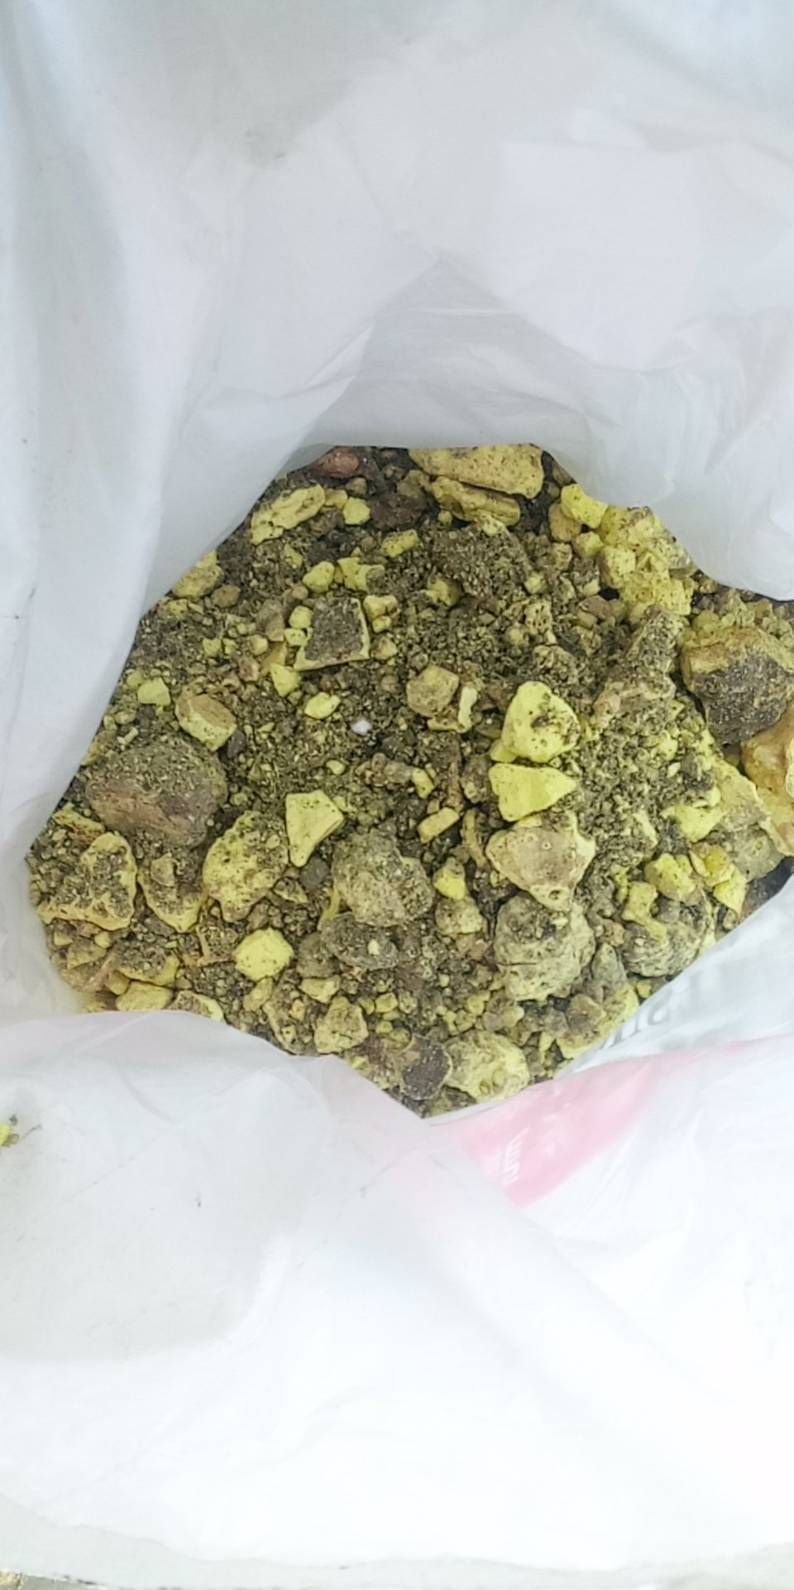

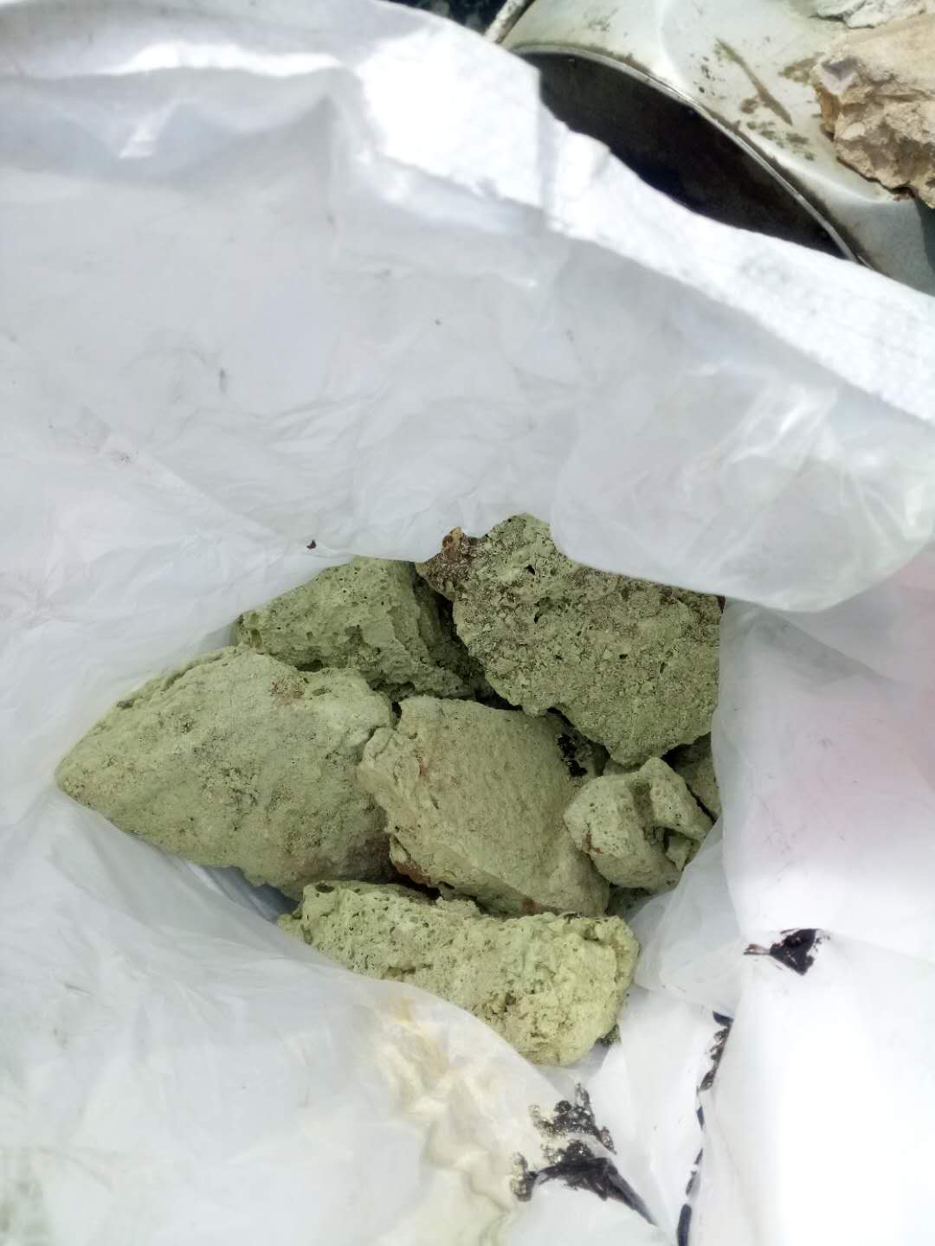

附件2：

**法定代表人授权委托书**

致：福建福海创石油化工有限公司

本授权书声明:注册于 (公司住所)的 （公司名称)的法定代表人 (法定代表人姓名)代表本公司授权 （代理人的姓名）为公司的合法代理人，参加 硫磺落地料（预估量10吨）销售（项目编号：FHC-PTXS20200610073） 项目的意向比选方申请登记、比选竞价，我方承认代理人全权代表我方所签署的本项目的参选文件、签订合同和处理有关事宜，其法律后果由我方承担。

代理人无转委托权，特此委托。

附：法定代表人身份证明

|  |  |
| --- | --- |
| （正面） | （反面） |

代 理 人： （签字）性别： 年龄： ；

身份证号码： 职务： ；

委托期限： 年 月 日至 年 月 日。

代理人电话： 邮箱： ；

法定代表人： (签字）

参 选 人： （盖单位章）

年 月 日

附：代理人身份证明

|  |  |
| --- | --- |
| （正面） | （反面） |

附件3：参选人营业执照（加盖单位公章的复印件）

附件4：

**承 诺 函**

致：福建福海创石油化工有限公司

我方为对福建福海创石油化工有限公司硫磺落地料（预估量10吨）销售（项目编号：FHC-PTXS20200610073）项目比选文件表示完全响应，遵照公告的要求，特此确认并承诺：

1、我方确认，我方已仔细阅读并研究了贵方的公告及其附件，我方完全熟悉其中的要求、条款和条件，并充分了解比选情况。

2、我方确认：我方完全同意比选文件制定的交易规则。接受比选文件中所制定的评比规则。

3、我方承诺：我方为投标所提供的材料均为真实、合法、完整。

4、我方保证：我方确认，我方完全接受硫磺落地料（预估量10吨）销售（项目编号：FHC-PTXS20200610073）项目比选文件及附件合同的全部条款。自收到该项目中选通知次日起10个工作日内，我方将与贵司签订《销售合同》。否则取消参选人三年内在比选人的业务中的参选资格

特此承诺。

意向参选方（盖章）：

法定代表人或委托代理人（签字）：

地 址：

联系人：

电 话：

年 月 日